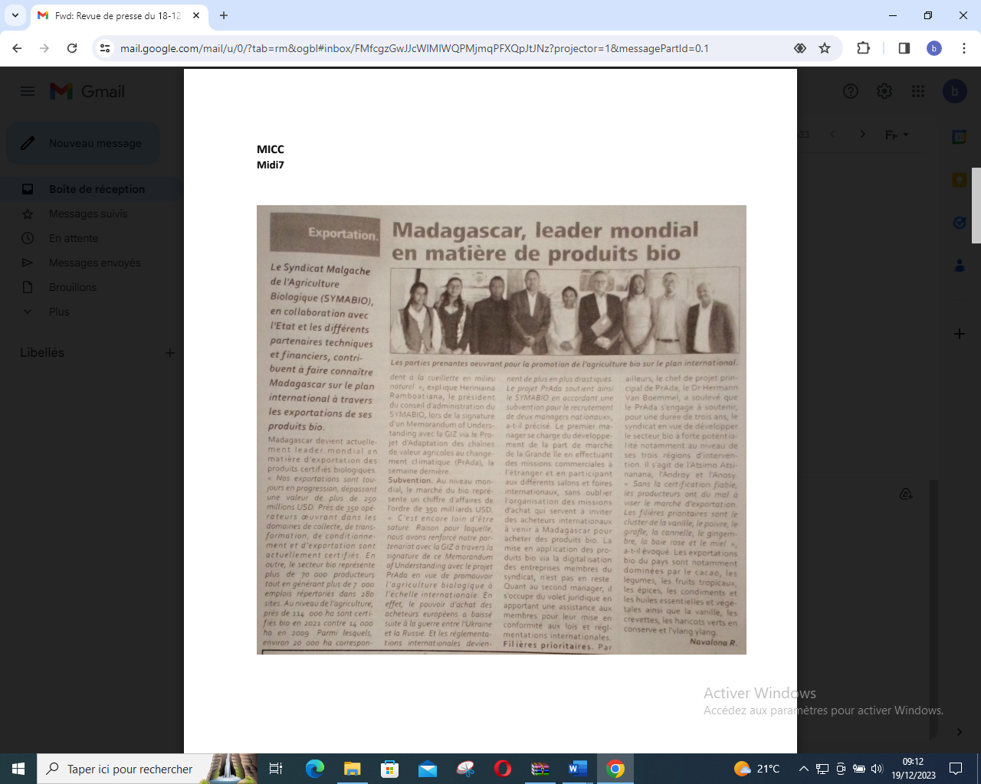

SOURCE : Midi 7

AUTEUR : Navalona R

DATE : 18 Décembre 2023